Informatie uit een primaire bron afleiden

Naam: _______________________________________________ Datum: ________________________

1. Wat voor een soort bron is dit? (primair/ secundair?/ geschreven, ongeschreven, gecombineerd?)  . | 2. Wat weet je over de (achtergrond van) de maker van deze bron? | 3. Wanneer is de bron gemaakt?
4. Wat is er op de bron te zien? Omschrijf dit zo precies mogelijk

5. Over welke gebeurtenis/ gebeurtenissen gaat deze bron?

6. Waarom zou deze bron gemaakt (kunnen) zijn? Voor wie is de bron bedoeld?

7. Welke mening/ welk standpunt heeft de maker van deze bron? Waaraan merk je dit?

8. Werd dit standpunt van de maker door veel of door weinig mensen in zijn eigen land gedeeld toen hij de bron maakte? En in landen buiten zijn eigen land (geef enkele voorbeelden!)?

9. Waarom past deze bron bij de periode waar deze leereenheid over gaat? Welke informatie geeft deze bron jou over deze periode?

De bron (met een toelichting) vind je op de volgende pagina -
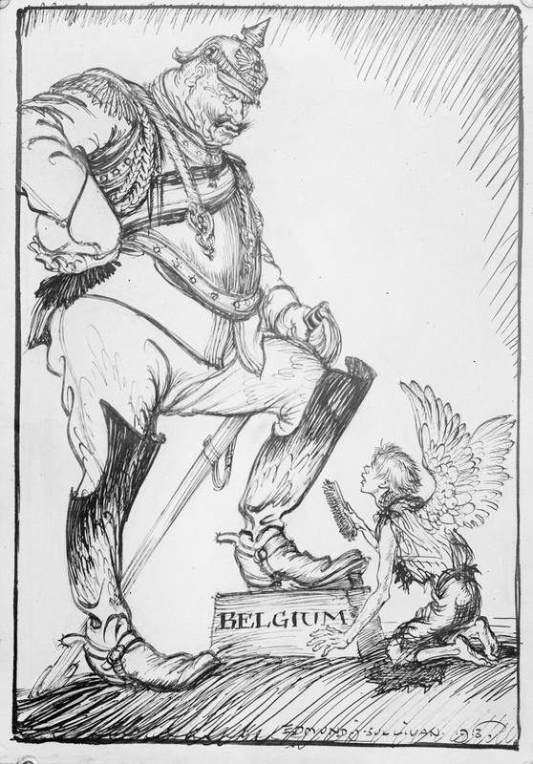

Deze tekening verscheen in augustus 1914 in een Engelse krant. De maker van de bron is anoniem. De grote man moet de Duitse keizer Wilhelm II voorstellen. Zijn voet staat op een voetenbankje met “België” erop. Het kleine figuur aan de rechterkant moet het Belgische volk voorstellen. Deze is getekend als een engel.

